台南市篤加國民小學104年度辦理環境教育成果資料～
環保局海洋污染防治宣導(1)
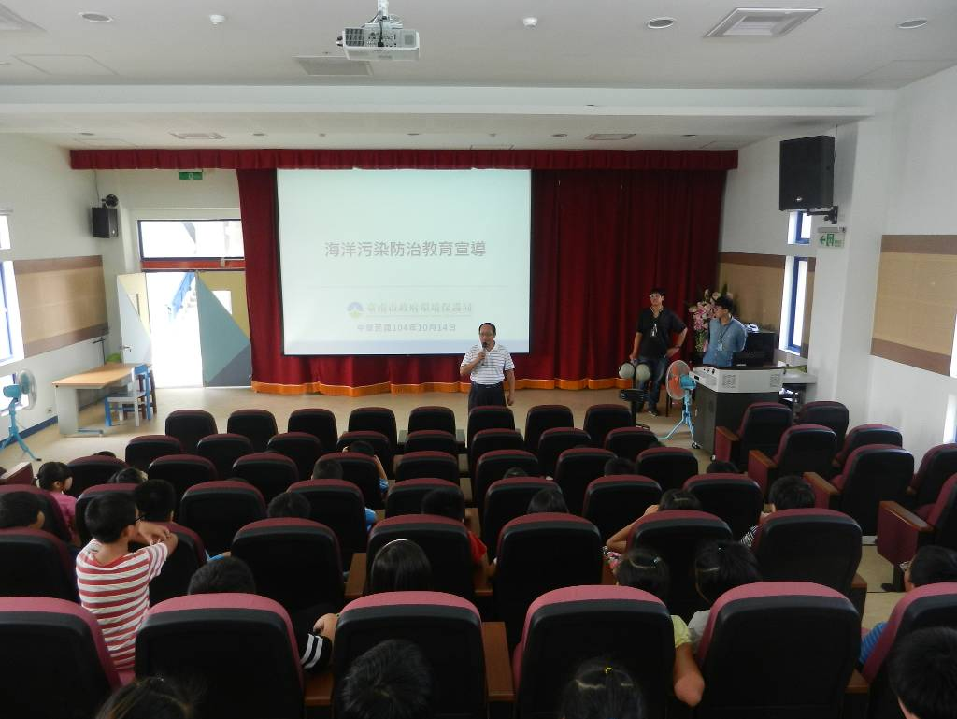
說明：環保局對全體學生進行海洋污染防治宣導。
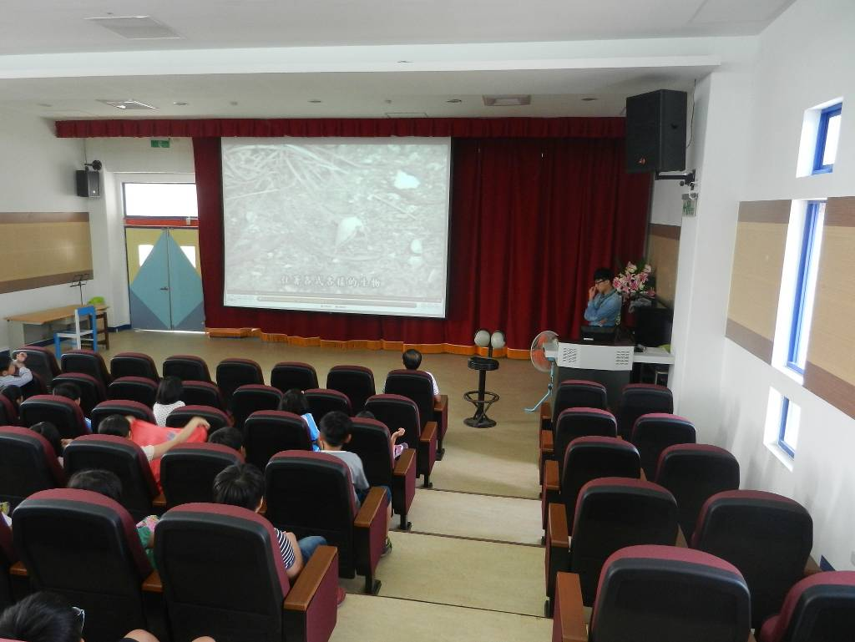
說明：環保局對全體學生進行海洋污染防治宣導。

台南市篤加國民小學104年度辦理環境教育成果資料～
環保局海洋污染防治宣導(2)
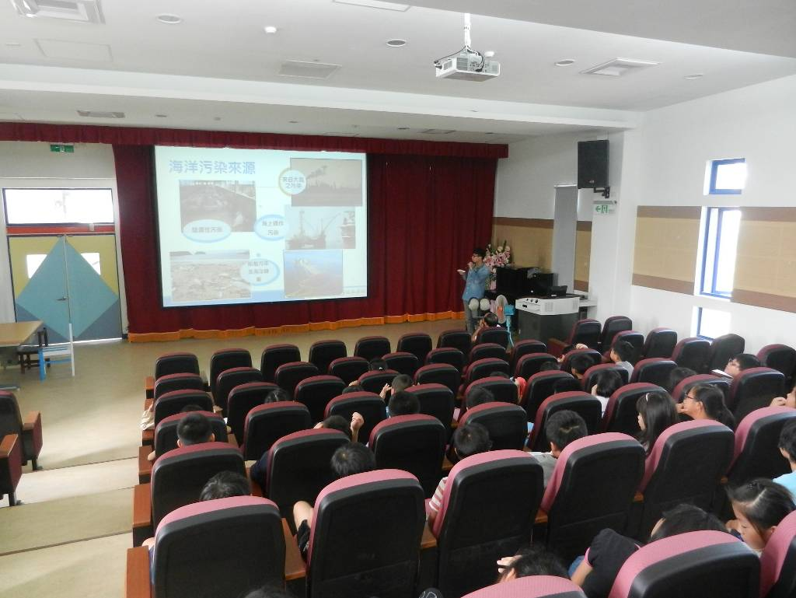
說明：環保局對全體學生進行海洋污染防治宣導。
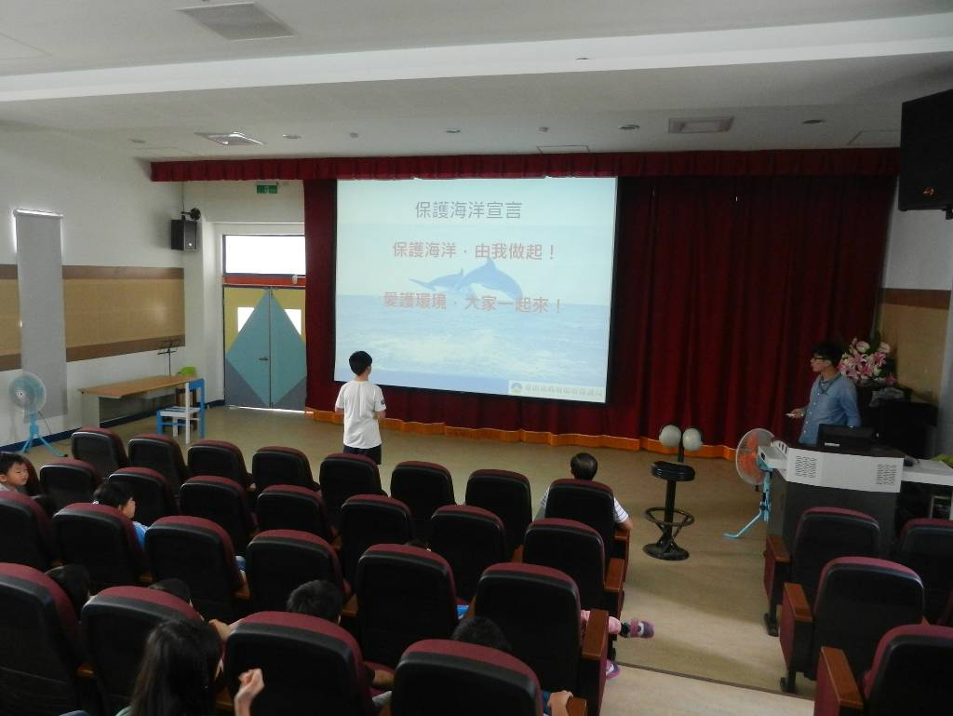
說明：環保局對全體學生進行海洋污染防治宣導。

